[描述不同两幅图像却看似重叠！广西医科大学第一附属医院论文被质疑](https://mp.weixin.qq.com/s?__biz=Mzk1NzgyODkzOQ==&mid=2247486838&idx=1&sn=08793249daecae9f58cfc089aac9399d)

[洞察学术](javascript:void(0);)2025-04-16 09:30:20澳大利亚

# 近日，一篇发表在Bioengineered (2022)期刊上的标题为"DEAD-box helicase 56 functions as an oncogene promote cell proliferation and invasion in gastric cancer via the FOXO1/p21 Cip1/c-Myc signaling pathway”DEAD-box 解旋酶 56 作为致癌基因通过 FOXO1/p21 Cip1/c-Myc 信号通路促进胃癌细胞增殖和侵袭(doi: 10.1080/21655979.2022.2084235）的研究论文被知名学者Actinopolyspora biskrensis指出图 4b 中的两幅图像看似重叠，但描述却不同等问题。该论文由来自广西医科大学第一附属医院胃肠腺外科；广西医科大学第一附属医院，广西消化道肿瘤加速康复外科重点实验室；南昌大学第一附属医院普通外科的作者Jiancheng Wang , Ye Wang , Junfu Wang , Siwen Zhang , Zhu Yu , Kaitian Zheng , Zhao Fu , Congjun Wang , Weijia Huang , Junqiang Chen共同完成。

**通讯作者: Junqiang Chen(广西医科大学第一附属医院胃肠腺外科; 广西医科大学第一附属医院，广西消化道肿瘤加速康复外科重点实验室)**

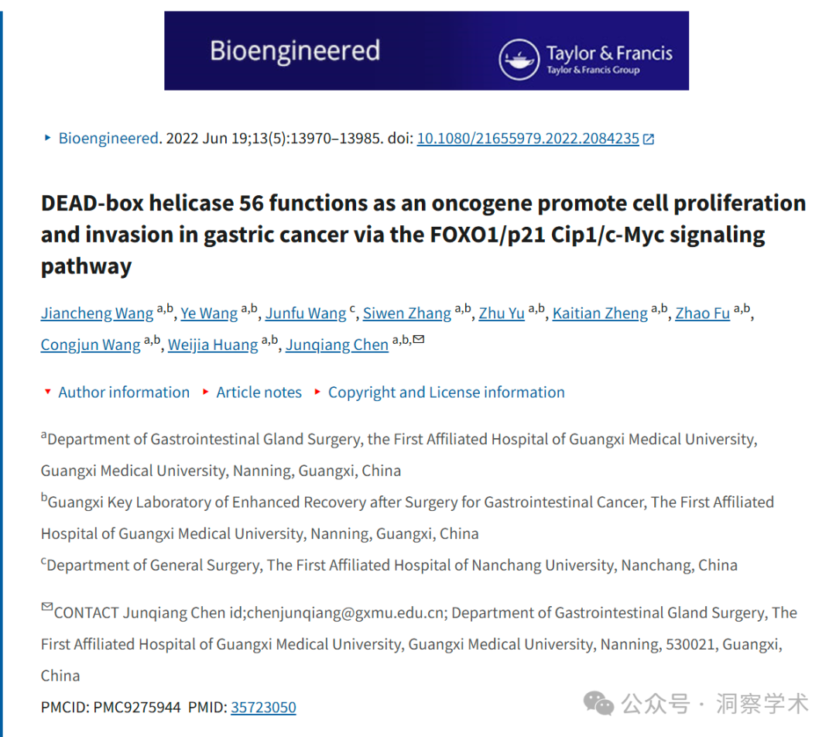

**2025年4月Actinopolyspora biskrensis在pubpeer上提出以下质疑：**

图 4b 中的两幅图像看似重叠，但描述却不同。

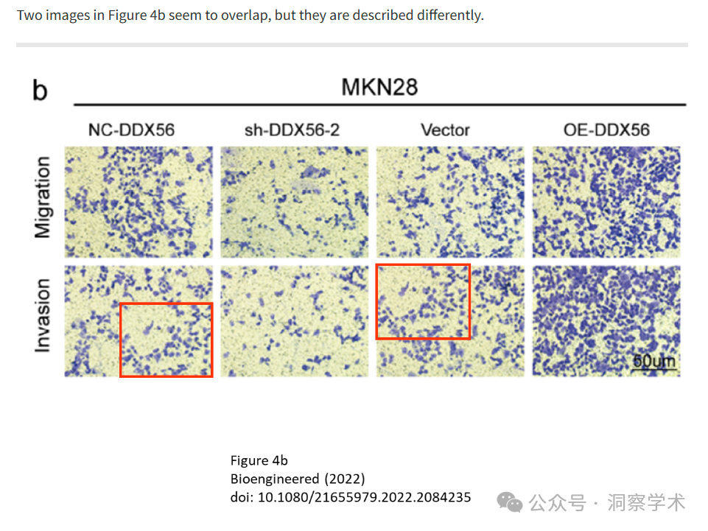

**#2**

感谢您的回复并提供替换图片。请问作者能否提供图1f中图片的原始未裁剪扫描图？发布的图片风格似乎有些奇怪，背景模糊，缺乏细节。

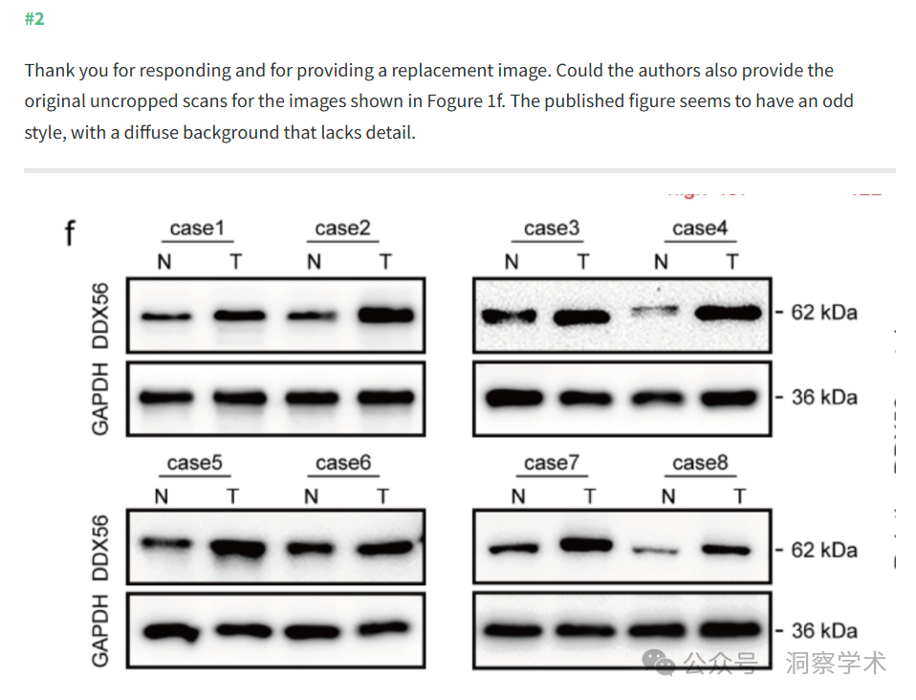

**#4**

这些好像已经被裁剪过了。标签和分子量标记在哪里？

您能描述一下需要调整原始数据的“期刊格式要求”吗？

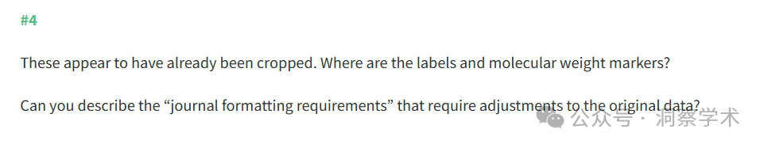

信息链接：

https://pmc.ncbi.nlm.nih.gov/articles/PMC9275944/

https://pubpeer.com/publications/46B3114976FEB73B61E99B889BA427#

免责声明：

本文所涉及的信息均来自公开的学术网站和相关资料，力求内容准确可靠，但无法对其完整性、真实性或时效性作出绝对保证，仅供学术参考。如发现内容存在问题或有纰漏之处，请及通过私信联系我们(QQ: 3926830335)，以便及时核实和修正。

[#广西医科大学第一附属医院](https://mp.weixin.qq.com/mp/appmsgalbum?__biz=Mzk1NzgyODkzOQ==&action=getalbum&album_id=3909312541381591047#wechat_redirect)